# Front matter

lang: ru-RU title: "Отчёт по лабораторной работе №14" subtitle: "Операционные системы" author: "Бирюкова Анастасия Анатольевна"

# Formatting

toc-title: "Содержание" toc: true # Table of contents toc_depth: 2

lof: true # List of figures lot: true # List of tables

fontsize: 12pt

linestretch: 1.5 papersize: a4paper documentclass: scrreprt polyglossia-lang: russian polyglossia-otherlangs: english mainfont: PT Serif romanfont: PT Serif sansfont: PT Sans monofont: PT Mono mainfontoptions: Ligatures=TeX romanfontoptions: Ligatures=TeX sansfontoptions: Ligatures=TeX,Scale=MatchLowercase monofontoptions: Scale=MatchLowercase indent: true pdf-engine: lualatex header-includes:

\linepenalty=10 # the penalty added to the badness of each line within a paragraph (no associated penalty node) Increasing the value makes tex try to have fewer lines in the paragraph.

\interlinepenalty=0 # value of the penalty (node) added after each line of a paragraph.

\hyphenpenalty=50 # the penalty for line breaking at an automatically inserted hyphen

\exhyphenpenalty=50 # the penalty for line breaking at an explicit hyphen

\binoppenalty=700 # the penalty for breaking a line at a binary operator

\relpenalty=500 # the penalty for breaking a line at a relation

\clubpenalty=150 # extra penalty for breaking after first line of a paragraph

\widowpenalty=150 # extra penalty for breaking before last line of a paragraph

\displaywidowpenalty=50 # extra penalty for breaking before last line before a display math

\brokenpenalty=100 # extra penalty for page breaking after a hyphenated line

\predisplaypenalty=10000 # penalty for breaking before a display

\postdisplaypenalty=0 # penalty for breaking after a display

\floatingpenalty = 20000 # penalty for splitting an insertion (can only be split footnote in standard LaTeX)

\raggedbottom # or \flushbottom

\usepackage{float} # keep figures where there are in the text

\floatplacement{figure}{H} # keep figures where there are in the text

# Цель работы

Приобрести простейшие навыки разработки, анализа, тестирования и отладки приложений в ОС типа UNIX/Linux на примере создания на языке программирования С калькулятора с простейшими функциями.

# Задание

Создать калькулятор с простейшими функциями.

# Выполнение лабораторной работы

В домашнем каталоге создаю подкаталог ~/work/os/lab_ prog с помощью команды «mkdir p ~/work/os/lab_ prog»(Рис.1)

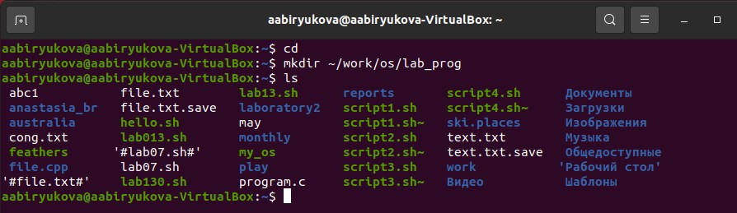

Рис.1

Создала в каталоге файлы: calculate.h, calculate.c, main.c, используя команды «cd

~/work/os/lab_prog» и «touch calculate.h calculate.c main.c» (Рис.2)



Рис.2

Это будет примитивнейший калькулятор, способный складывать, вычитать, умножать и делить, возводить число в степень, брать квадратный корень, вычислять sin, cos, tan. При запуске он будет запрашивать первое число, операцию, второе число. После этого программа выведет результат и остановится.

Открыв редактор Emacs, приступила к редактированию созданных файлов.

Реализация функций калькулятора в файле calculate.с (Рис.3-5)

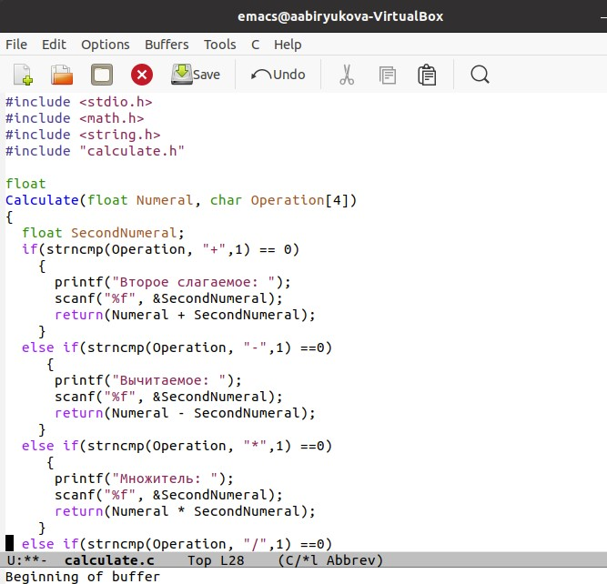

Рис.3

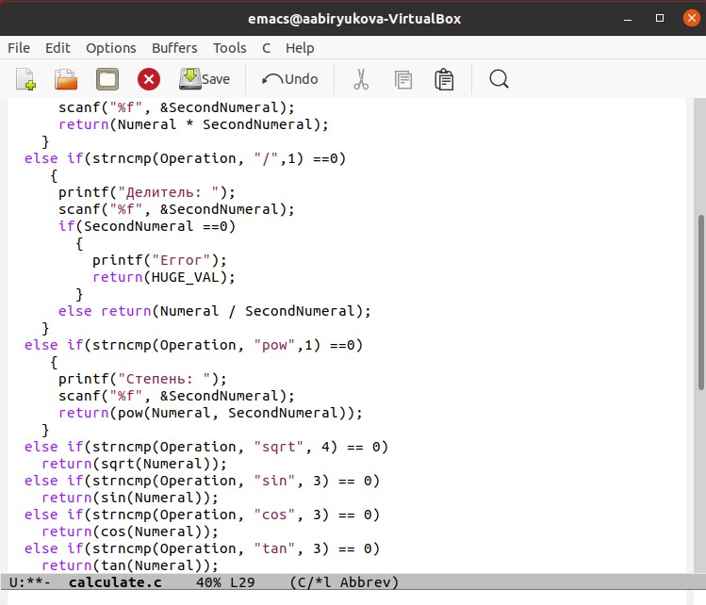

Рис.4

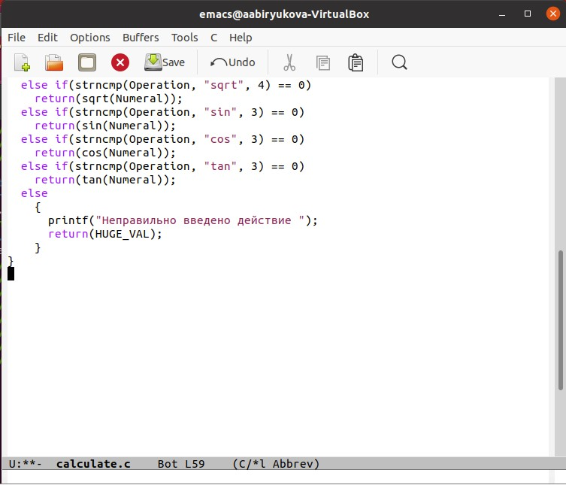

Рис.5

Интерфейсный файл calculate.h, описывающий формат вызова функции калькулятора(Рис.6)

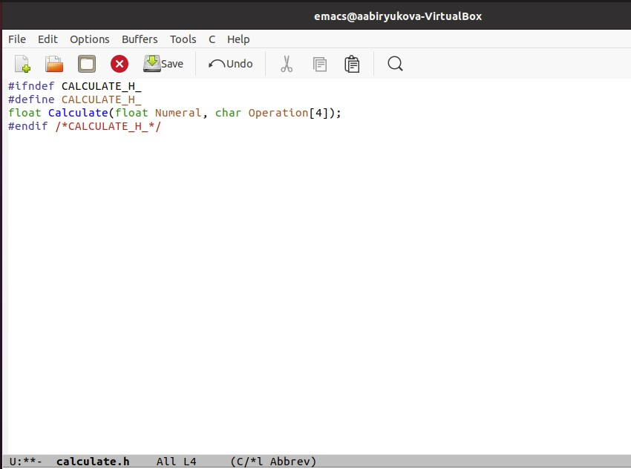

Рис.6

Основной файл main.c, реализующий интерфейс пользователя к калькулятору (Рис.7)

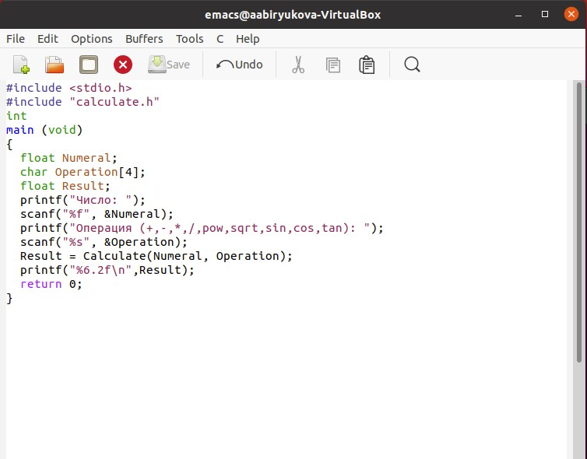

Рис.7

Выполнила компиляцию программы посредством gcc, используя команды «gcc -c calculate.c», «gcc -c main.c» и «gcc calculate.o main.o -o calcul -lm» (Рис.8-9)



Рис.8



Рис.9

В ходе компиляции программы никаких ошибок выявлено не было.

Создала Makefile с необходимым содержанием (Рис.10-11)



Рис.10

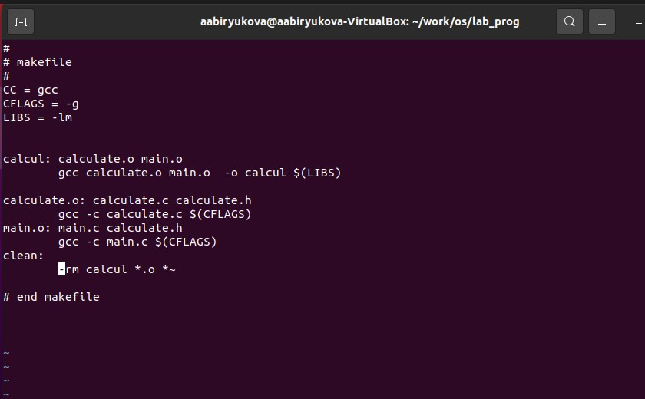

Рис.11

Данный файл необходим для автоматической компиляции файлов calculate.c (цель calculate.o), main.c (цель main.o), а также их объединения в один исполняемый файл calcul (цель calcul). Цель clean нужна для автоматического удаления файлов. Переменная CC отвечает за утилиту для компиляции. Переменная CFLAGS отвечает за опции в данной утилите. Переменная LIBS отвечает за опции для объединения объектных файлов в один исполняемый файл.

После этого я удалила исполняемые и объектные файлы из каталога с помощью команды

«make clear». Выполнила компиляцию файлов, используя команды «make calculate.o»,

«make main.o», «make calcul»(Рис.12)

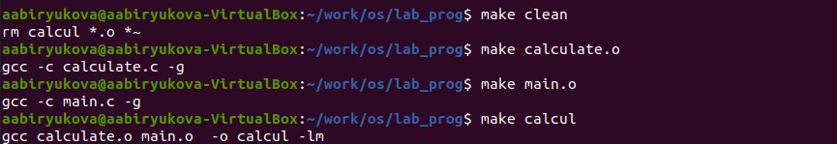

Рис.12

Далее с помощью gdb выполнила отладку программы calcul. Запустила отладчик GDB, загрузив в него программу для отладки, используя команду: «gdb ./calcul»(Рис.13)

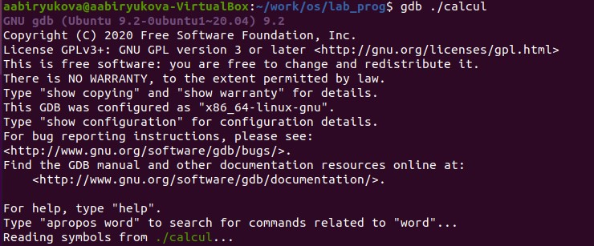

Рис.13

Для запуска программы внутри отладчика ввела команду «run»

Для постраничного (по 9 строк) просмотра исходного кода использовала команду «list»

(Рис.14)

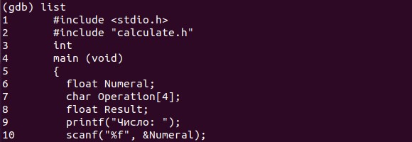

Рис.14

Для просмотра определённых строк не основного файла использовала команду «list calculate.c:20,29» (Рис.15)

!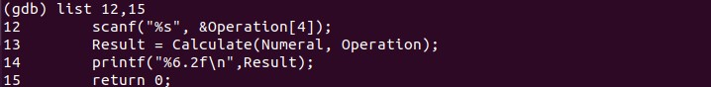

Рис.15

Установила точку останова в файле calculate.c на строке номер 21, используя команды «list calculate.c:20,27» и «break 21» (Рис.16-17)

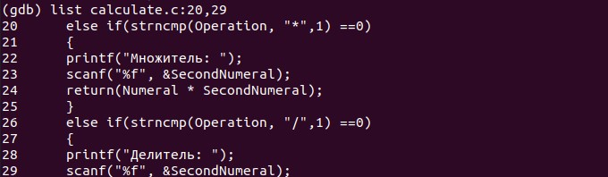

Рис.16

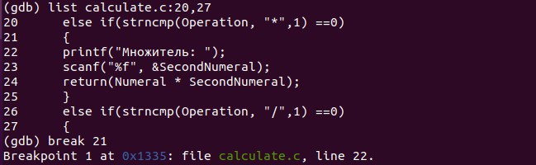

Рис. 17

Вывела информацию об имеющихся в проекте точках останова с помощью команды «info breakpoints» (Рис.18)



Рис.18

Запустила программу внутри отладчика и убедилась, что программа остановилась в момент прохождения точки останова. Использовала команды «run», «5», «−» и «backtrace»

Посмотрела, чему равно на этом этапе значение переменной Numeral, введя команду «print Numeral»

Убрала точки останова с помощью команд «info breakpoints» и «delete 1» (Рис.19)



Рис.19

С помощью утилиты splint проанализировала коды файлов calculate.c и main.c.

Предварительно я установила данную утилиту.

Далее воспользовалась командами «splint calculate.c» и «splint main.c».(Рис.20-21)

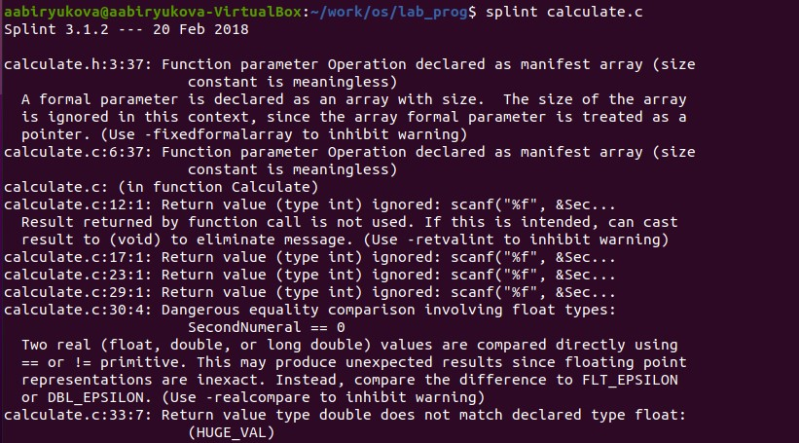

Рис.20

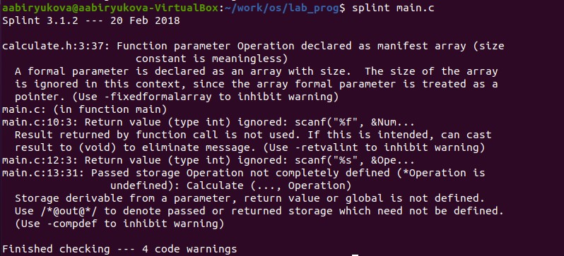

Рис.21

# Контрольные вопросы

. Чтобы получить информацию о возможностях программ gcc, make, gdb и др. нужно воспользоваться командой man или опцией -help (-h) для каждой команды.

. Процесс разработки программного обеспечения обычно разделяется на следующие этапы:

планирование, включающее сбор и анализ требований к функционалу и другим характеристикам разрабатываемого приложения;

проектирование, включающее в себя разработку базовых алгоритмов и спецификаций, определение языка программирования; непосредственная разработка приложения:

* кодирование − по сути создание исходного текста программы (возможно в несколькихвариантах); – анализ разработанного кода; o сборка,компиляцияиразработкаисполняемогомодуля;
* тестирование и отладка, сохранение произведённыхизменений; документирование.

Для создания исходного текста программы разработчик может воспользоваться любым удобным для него редактором текста: vi, vim, mceditor, emacs, geany и др.

После завершения написания исходного кода программы (возможно состоящей из нескольких файлов), необходимо её скомпилировать и получить исполняемый модуль.

. Для имени входного файла суффикс определяет какая компиляция требуется. Суффиксы указывают на тип объекта. Файлы с расширением (суффиксом) .c воспринимаются gcc как программы на языке С, файлы с расширением .cc или .C − как файлы на языке C++, а файлы c расширением .o считаются объектными. Например, в команде «gcc -c main.c»: gcc по расширению (суффиксу) .c распознает тип файла для компиляции и формирует объектный модуль − файл с расширением .o. Если требуется получить исполняемый файл с определённым именем (например, hello), то требуется воспользоваться опцией -o и в качестве параметра задать имя создаваемого файла: «gcc -o hello main.c».

¢. Основное назначение компилятора языка Си в UNIX заключается в компиляции всей программы и получении исполняемого файла/модуля.

£. Для сборки разрабатываемого приложения и собственно компиляции полезно воспользоваться утилитой make. Она позволяет автоматизировать процесс преобразования файлов программы из одной формы в другую, отслеживает взаимосвязи между файлами.

⁄. Для работы с утилитой make необходимо в корне рабочего каталога с Вашим проектом создать файл с названием makefile или Makefile, в котором будут описаны правила обработки файлов Вашего программного комплекса.

В самом простом случае Makefile имеет следующий синтаксис: <цель_1> <цель_2> ... : <зависимость_1> <зависимость_2> ... <команда 1>

...

<команда n>

Сначала задаётся список целей, разделённых пробелами, за которым идёт двоеточие и список зависимостей. Затем в следующих строках указываются команды. Строки с командами обязательно должны начинаться с табуляции.

В качестве цели в Makefile может выступать имя файла или название какого-то действия. Зависимость задаёт исходные параметры (условия) для достижения указанной цели. Зависимость также может быть названием какого-то действия. Команды − собственно действия, которые необходимо выполнить для достижения цели.

Общий синтаксис Makefile имеет вид: target1 [target2...]:[:] [dependment1...]

[(tab)commands] [#commentary]

[(tab)commands] [#commentary]

Здесь знак # определяет начало комментария (содержимое от знака # и до конца строки не будет обрабатываться. Одинарное двоеточие указывает на то, что последовательность команд должна содержаться в

одной строке. Для переноса можно в длинной строке команд можно использовать обратный слэш (). Двойное двоеточие указывает на то, что последовательность команд может содержаться в нескольких последовательных строках.

Пример более сложного синтаксиса Makefile:

# Makefile for abcd.c

CC = gcc CFLAGS =

# Compile abcd.c normaly abcd: abcd.c

$(CC) -o abcd $(CFLAGS) abcd.c clean: -rm abcd *.o *~

# End Makefile for abcd.c

В этом примере в начале файла заданы три переменные: CC и CFLAGS. Затем указаны цели, их зависимости и соответствующие команды. В командах происходит обращение к значениям переменных. Цель с именем clean производит очистку каталога от файлов, полученных в результате компиляции. Для её описания использованы регулярные выражения.

‹. Во время работы над кодом программы программист неизбежно сталкивается с появлением ошибок в ней. Использование отладчика для поиска и устранения ошибок в программе существенно облегчает жизнь программиста. В комплект программ GNU для ОС типа UNIX входит отладчик GDB (GNU Debugger).

Для использования GDB необходимо скомпилировать анализируемый код программы таким образом, чтобы отладочная информация содержалась в результирующем бинарном файле. Для этого следует воспользоваться опцией -g компилятора gcc: gcc -c file.c -g

После этого для начала работы с gdb необходимо в командной строке ввести одноимённую команду, указав в качестве аргумента анализируемый бинарный файл: gdb file.o

›. Основные команды отладчика gdb:

backtrace − вывод на экран пути к текущей точке останова (по сути вывод − названий всех функций)

break − установить точку останова (в качестве параметра может быть указан номер строки или название функции) clear − удалить все точки останова в функции continue − продолжить выполнение программы delete − удалить точку останова

display − добавить выражение в список выражений, значения которых отображаются при достижении точки останова программы finish − выполнить программу до момента выхода из функции

info breakpoints − вывести на экран список используемых точек останова

info watchpoints − вывести на экран список используемых контрольных выражений

list − вывести на экран исходный код (в качестве параметра может быть указано название файла и через двоеточие номера начальной и конечной строк)

next − выполнить программу пошагово, но без выполнения вызываемых в программе функций print − вывести значение указываемого в качестве параметра выражения run − запуск программы на выполнение set − установить новое значение переменной step − пошаговое выполнение программы

watch − установить контрольное выражение, при изменении значения которого программа будет остановлена

Для выхода из gdb можно воспользоваться командой quit (или её сокращённым вариантом q) или комбинацией клавиш Ctrl-d. Более подробную информацию по работе с gdb можно получить с помощью команд gdb -h и man gdb. fl. Cхема отладки программы показана в 6 пункте лабораторной работы.

. При первом запуске компилятор не выдал никаких ошибок, но в коде программы main.c допущена ошибка, которую компилятор мог пропустить (возможно, из-за версии 8.3.0-19): в строке scanf(“%s”, &Operation); нужно убрать знак &, потому что имя массива символов уже является указателем на первый элемент этого массива.

. Система разработки приложений UNIX предоставляет различные средства, повышающие понимание исходного кода. К ним относятся: cscope − исследование функций, содержащихся в программе, lint − критическая проверка программ, написанных на языке Си.

. Утилита splint анализирует программный код, проверяет корректность задания аргументов использованных в программе функций и типов возвращаемых значений, обнаруживает синтаксические и семантические ошибки.

В отличие от компилятора C анализатор splint генерирует комментарии с описанием разбора кода программы и осуществляет общий контроль, обнаруживая такие ошибки, как одинаковые объекты, определённые в разных файлах, или объекты, чьи значения не используются в работепрограммы, переменные с некорректно заданными значениями и типами и многое другое.

# Выводы

В ходе выполнения данной лабораторной работы я приобрела

простейшие навыки разработки, анализа, тестирования и отладки приложений в ОС типа UNIX/Linux на примере создания на языке программирования С калькулятора с простейшими функциями.